ניצוצי לבינו
Insights for Your Shabbos Table
פרשת משפטים
ק"ק אש קודש
רב יונתן לוין

"וְהִגִּישׁ֤וֹ אֲדֹנָיו֙ אֶל־הָ֣אֱלֹהִ֔ים וְהִגִּישׁוֹ֙ אֶל־הַדֶּ֔לֶת א֖וֹ אֶל־הַמְּזוּזָ֑ה וְרָצַ֨ע אֲדֹנָ֤יו אֶת־אָזְנוֹ֙ בַּמַּרְצֵ֔עַ וַעֲבָד֖וֹ לְעֹלָֽם: "
(כא:ו)

מהרי"ל דיסקין

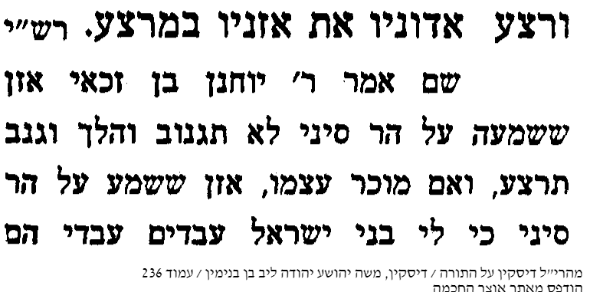
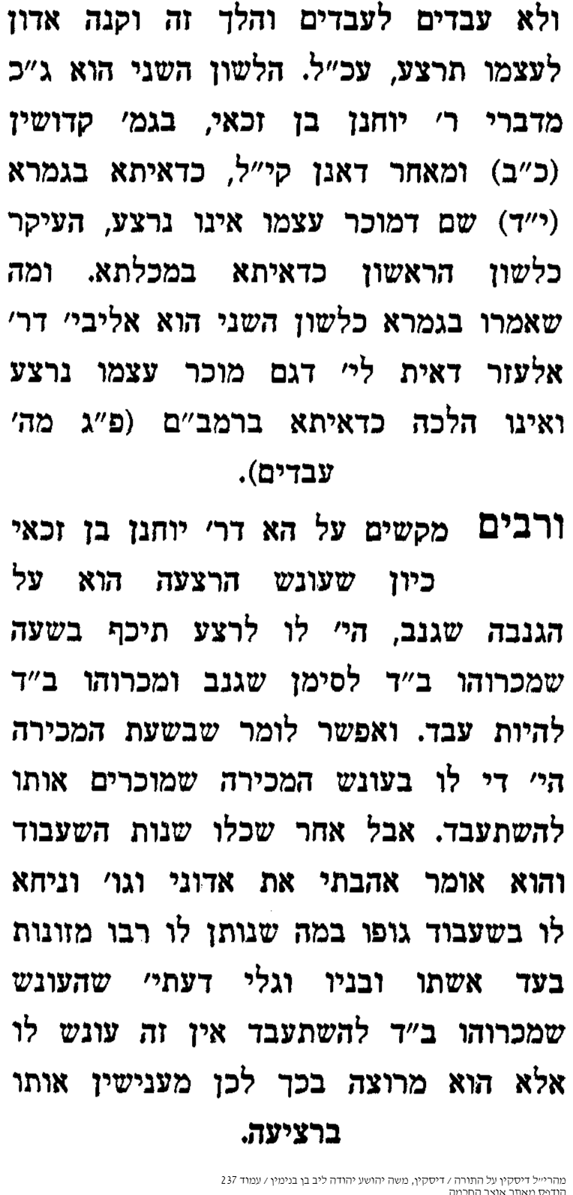
ר שמעון שקופ
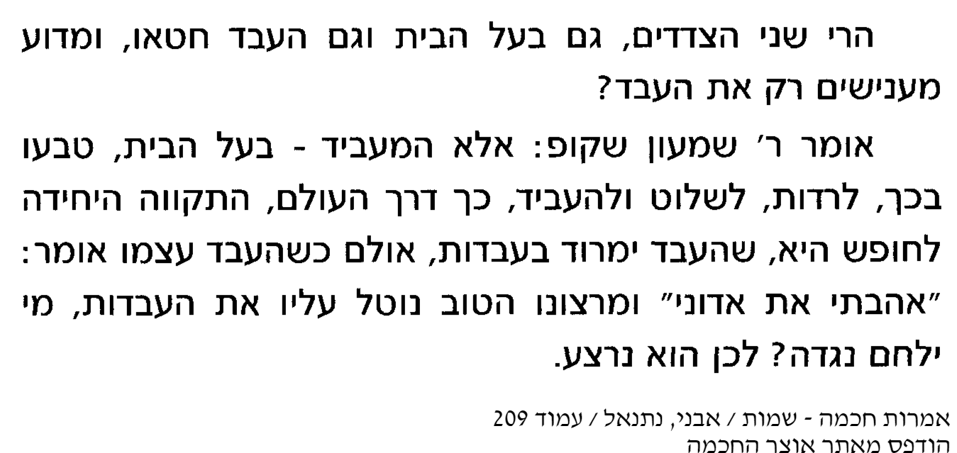

"אַ֥ךְ אִם־י֛וֹם א֥וֹ יוֹמַ֖יִם יַעֲמֹ֑ד לֹ֣א יֻקַּ֔ם כִּ֥י כַסְפּ֖וֹ הֽוּא "
(כא:כא)

נחל קדומים (חיד"א)
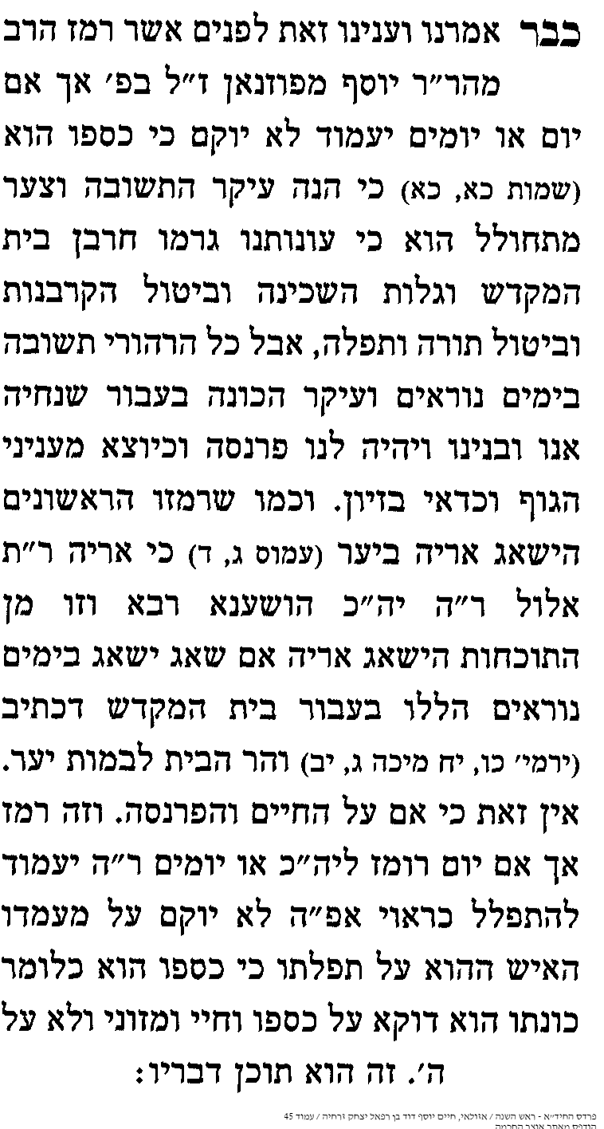
"כִּ֣י תִפְגַּ֞ע שׁ֧וֹר אֹֽיִבְךָ֛ א֥וֹ חֲמֹר֖וֹ תֹּעֶ֑ה הָשֵׁ֥ב תְּשִׁיבֶ֖נּוּ לֽוֹ: ס "
(כג:ד)

חפץ חיים
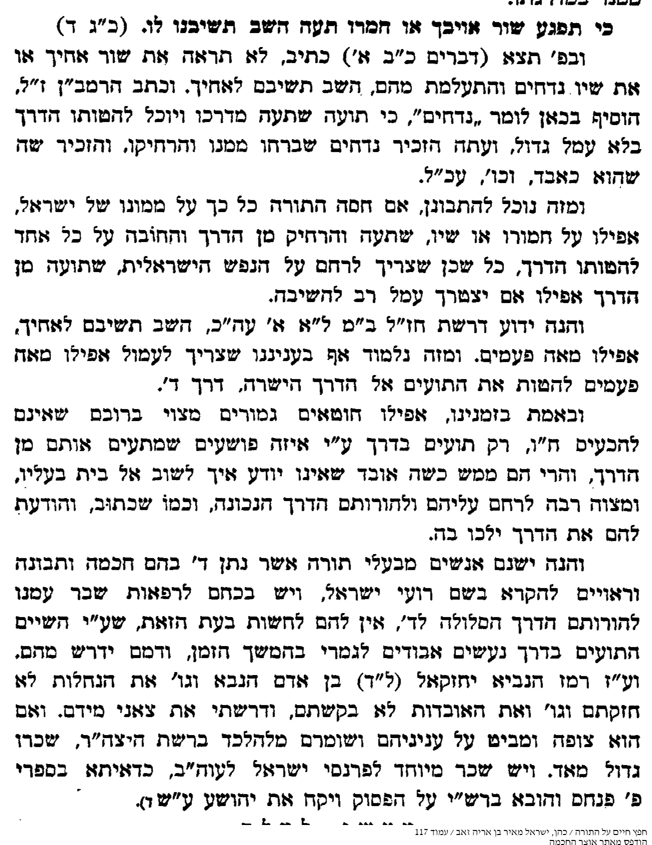

"וְחַ֤ג הַקָּצִיר֙ בִּכּוּרֵ֣י מַעֲשֶׂ֔יךָ אֲשֶׁ֥ר תִּזְרַ֖ע בַּשָּׂדֶ֑ה וְחַ֤ג הָֽאָסִף֙ בְּצֵ֣את הַשָּׁנָ֔ה בְּאָסְפְּךָ֥ אֶֽת־מַעֲשֶׂ֖יךָ מִן־הַשָּׂדֶֽה "
(כג:טז)

משך חכמה
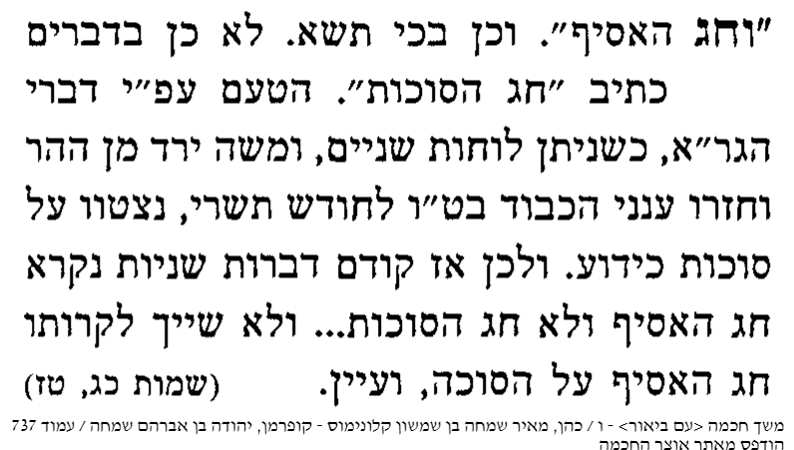

"וַיִּקַּח֙ סֵ֣פֶר הַבְּרִ֔ית וַיִּקְרָ֖א בְּאָזְנֵ֣י הָעָ֑ם וַיֹּ֣אמְר֔וּ כֹּ֛ל אֲשֶׁר־דִּבֶּ֥ר יְקֹוָ֖ק נַעֲשֶׂ֥ה וְנִשְׁמָֽע "
(כד:ז)

בית הלוי

